操作系统实验报告

班级：19计科1班
姓名：梅雨欣
学号：2019329621004

实验二：进程通信（一）——管道及共享内存
- 实验目的
- 熟悉并掌握管道机制，并实现进程间通信
- 熟悉并掌握共享内存机制，并实现进程间通信

- 实验内容
任务一
- 阅读以上父子进程利用管道进行通信的例子（例1），写出程序的运行结果并分析。
- 编写程序：父进程利用管道将一字符串交给子进程处理。子进程读字符串，将里面的字符反向后再交给父进程，父进程最后读取并打印反向的字符串。
任务二
- 阅读例2的程序，运行一次该程序，然后用ipcs命令查看系统中共享存储区的情况，再次执行该程序，再用ipcs命令查看系统中共享内存的情况，对两次的结果进行比较，并分析原因。最后用ipcrm命令删除自己建立的共享存储区。（有关ipcs和ipcrm介绍见后面一页）
- 每个同学登陆两个窗口，先在一个窗口中运行例3程序1（或者只登陆一个窗口，先在该窗口中以后台方式运行程序1），然后在另一个窗口中运行例3程序2，观察程序的运行结果并分析。运行结束后可以用ctrl+c结束程序1的运行。
- 编写程序：使用系统调用shmget()，shmat()，shmdt()，shmctl()，编制程序。要求在父进程中生成一个30字节长的私有共享内存段。接下来，设置一个指向共享内存段的字符指针，将一串大写字母写入到该指针指向的存贮区。调用fork()生成子进程，让子进程显示共享内存段中的内容。接着，将大写字母改成小写，子进程修改共享内存中的内容。之后，子进程将脱接共享内存段并退出。父进程在睡眠5秒后，在此显示共享内存段中的内容（此时已经是小写字母）。
- 代码及运行结果分析
本次实验采用ubuntu18.04（vmware），使用virtual studio code 通过SSH连接进行。
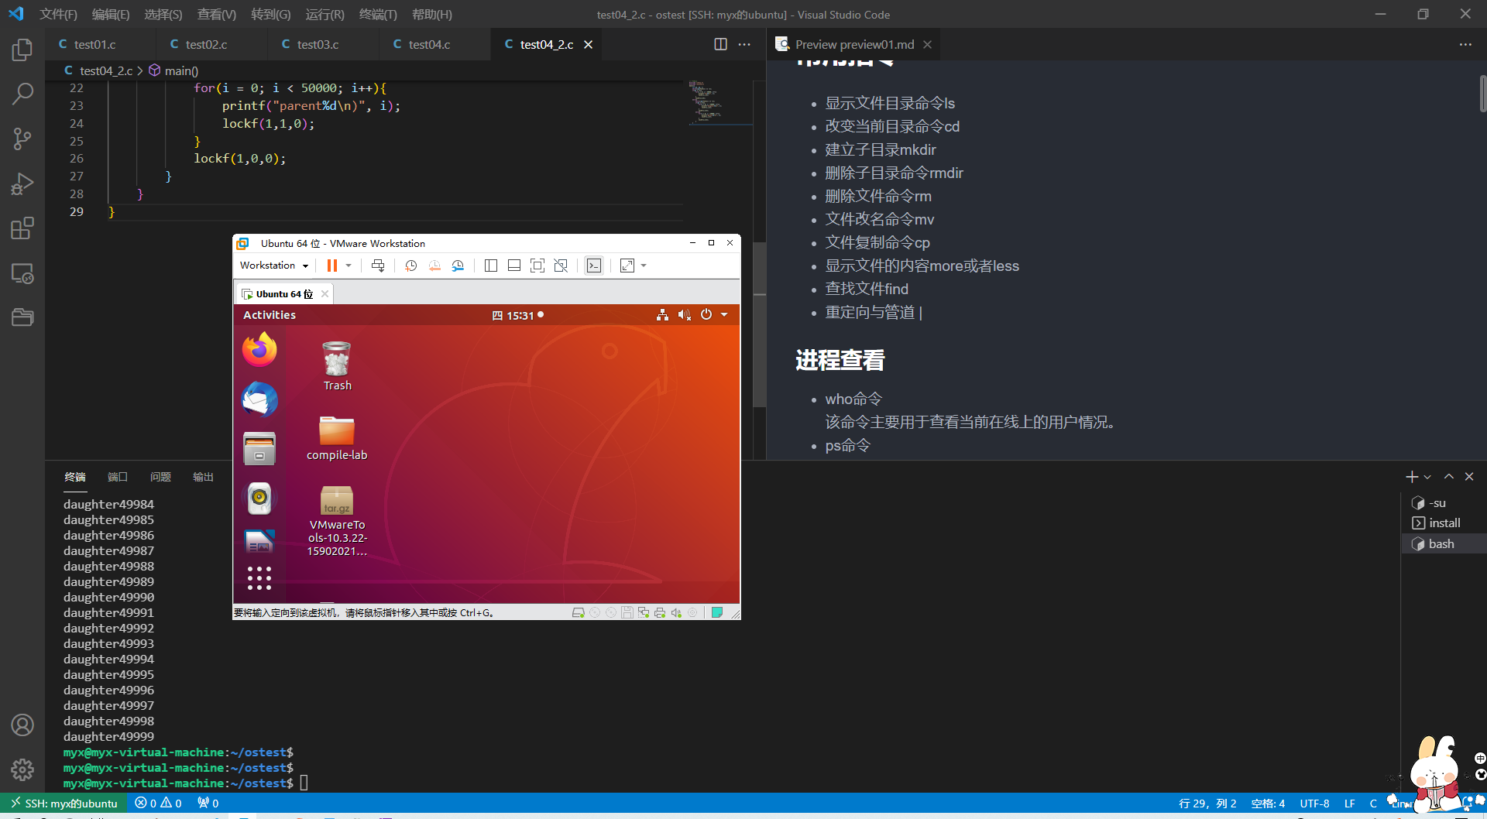

任务一
- 阅读以上父子进程利用管道进行通信的例子（例1），写出程序的运行结果并分析。
运行结果：
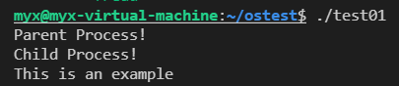
结果分析：
程序调用pipe()创建一个管道，接着调用fork()产生两个进程。首先执行子进程，关闭管道出口，通过管道入口向管道中写入内容。接着在父进程中关闭管道入口，通过管道出口从管道中读取内容输出。
这个执行顺序是因为：当没有数据可读时，read调用阻塞，即进程暂停执行，一直等到有数据来到为止。

- 编写程序：父进程利用管道将一字符串交给子进程处理。子进程读字符串，将里面的字符反向后再交给父进程，父进程最后读取并打印反向的字符串。
程序代码：
// 程序2
#include <stdio.h>
main(){
int x,count,left,right,temp;
int fd[2],fe[2];
char c,buf[30],s[30];
pipe(fd);
pipe(fe);//创建两个管道
printf("Please input a line:\n");
scanf("%s", buf);
while((x=fork())==-1);
if(x == 0){
close(fd[0]);
close(fe[1]);//关闭fd管道出口，fe入口
printf("Child Process!\n");
write(fd[1],buf,30);
read(fe[0],buf,30);
printf("%s\n",buf);
exit(0);
}else{
close(fd[1]);
close(fe[0]);//关闭fe管道出口，fd入口
count=0;
do{
read(fd[0],&c,1);
s[count++]=c;
}while(c!='\0');
printf("Parent Process!\n");
printf("%s\n",s);
count-=2;
for(left=0,right=count; left<=count/2; left++,right--){
temp=s[left];
s[left]=s[right];
s[right]=temp;
}
write(fe[1],s,30);
wait(0);
}
}
运行结果：
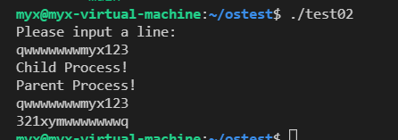
结果分析：
程序调用pipe()创建2个管道fd、fe，接着调用fork()产生两个进程。首先执行子进程，关闭fd管道出口，fe管道入口，通过fd管道入口向管道中写入内容，fe管道输出内容。然后在父进程中关闭fd管道入口，fe管道出口，通过fd管道出口从管道中一个个读取内容输出，倒序存入fe管道中。

任务二
- 第一题
程序代码：
// 程序3
#include <stdio.h>
#include <sys/types.h>
#include <sys/ipc.h>
#include <sys/shm.h>
main(){
key_t key=004;
int shmid_1,shmid_2;
if ((shmid_1=shmget(key,1000,0644|IPC_CREAT))==-1){
perror("shmget shmid_1");
exit(1);
}
printf("First shared memory identifier is %d\n",shmid_1);
if ((shmid_2=shmget(IPC_PRIVATE,20,0644))==-1){
perror("shmget shmid_2");
exit(2);
}
printf("Second shared memory identifier is %d\n",shmid_2);
exit(0);
}
运行结果：
阅读例2的程序，运行一次该程序，然后用ipcs命令查看系统中共享存储区的情况。
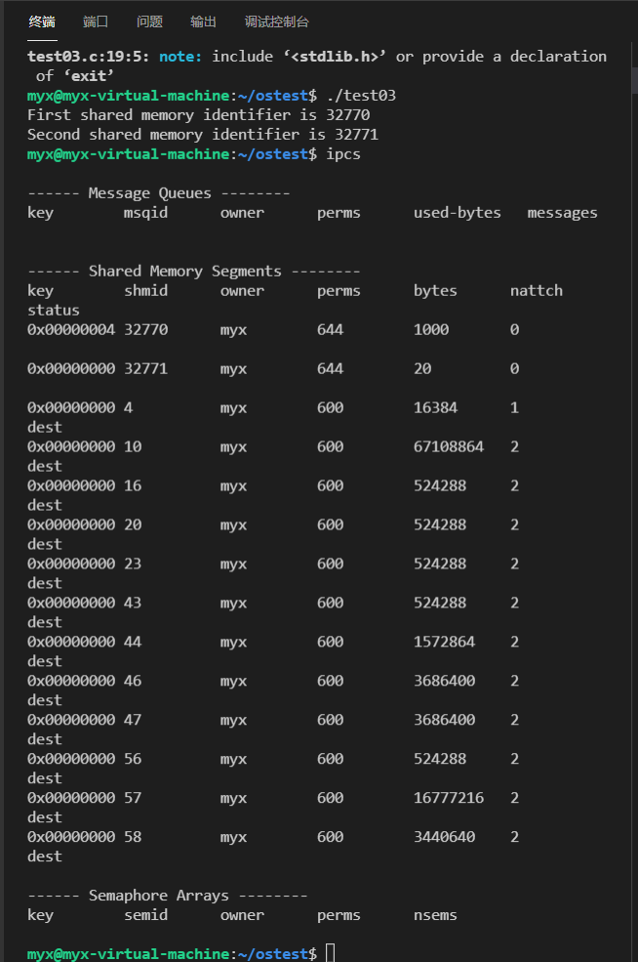
再次执行该程序，再用ipcs命令查看系统中共享内存的情况，对两次的结果进行比较，并分析原因。
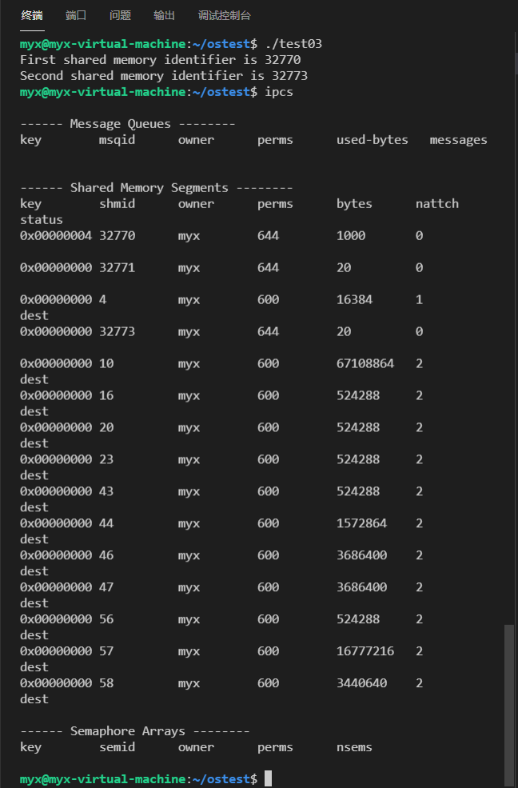
最后用ipcrm命令删除自己建立的共享存储区。
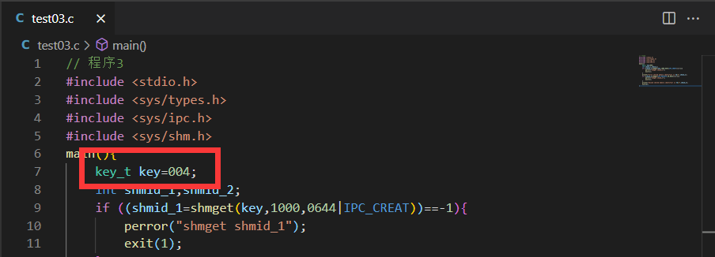
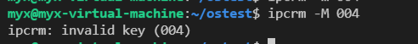
结果分析：
成功返回共享内存段标识符。对存在于内核存储空间中的每个共享内存段，内核均有shmid_ds。失败，返回-1。
参数key用来创建IPC标识符。参数size决定内存段的大小。参数shmflag用于设置访问权限及标识创建条件。
对比：第二次的共享内存段中的关键字，共享内存标识符，访问权限，字节等都是不一样的。

- 第二题
程序代码：
// 例3：（程序1）
#include <stdio.h>
#include <stdlib.h>
#include <unistd.h>
#include <sys/types.h>
#include <sys/ipc.h>
#include <sys/shm.h>
#include <sys/wait.h>
#define SHMKEY 004
#define K 1024
int shmid;
//extern char * shmat();
extern cleanup ();
main (){
int i,*pint;
char *addr;
for(i = 0; i < 20; i++) signal(i, cleanup);
shmid=shmget(SHMKEY,16*K,0777|IPC_CREAT); /*建立16K共享区SHMKEY */
addr=shmat(shmid,0,0);/*挂接，并得到共享区首地址 */
printf("addr 0x%x\n",addr);
pint=(int *)addr;
for(i = 0; i < 256; i++) *pint++=i;
pause();/*等待接收进程读 */
}
cleanup(){
shmctl(shmid,IPC_RMID,0);
exit(0);
}

// 例3：（程序2）
#include <stdio.h>
#include <stdlib.h>
#include <unistd.h>
#include <sys/types.h>
#include <sys/ipc.h>
#include <sys/shm.h>
#include <sys/wait.h>
#define SHMKEY 004
#define K 1024
int shmid;
//extern char * shmat();
main (){
int i,*pint;
char *addr;
shmid=shmget(SHMKEY, 8*K, 0777);/*取共享区SHMKEY的id */
addr=shmat(shmid, 0, 0);/*连接共享区*/
pint=(int *)addr;
for (i = 0; i < 256; i++)
printf("%d\n",*pint++);/*打印共享区中的内容*/
}
运行结果：
每个同学登陆两个窗口，先在一个窗口中运行例3程序1（或者只登陆一个窗口，先在该窗口中以后台方式运行程序1）
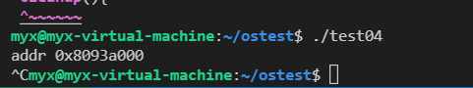
然后在另一个窗口中运行例3程序2，观察程序的运行结果并分析。运行结束后可以用ctrl+c结束程序1的运行。
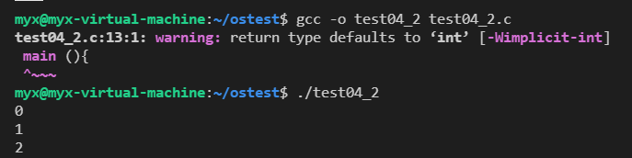

结果分析：
系统调用shmctl对shmid指向内存段进行删除，接着系统调用shmget创建共享内存段，返回标识符给shmid，系统再次调用shmat连接内存段，返回地址addr。程序1运行时，该程序开始执行，系统调用shmget创建共享内存段，再通过调用shmat挂接内存段，最终输出转换后的前255。

- 第三题
程序代码：
// 程序5
#include <stdio.h>
#include <unistd.h>
#include <sys/wait.h>
#include <sys/types.h>
#include <stdlib.h>
#include <error.h>
#include <stdio.h>
#include <sys/types.h>
#include <sys/wait.h>
#include <unistd.h>
#include <stdlib.h>
#include <sys/ipc.h>
#include <sys/shm.h>
#define SHMKEY 004
#define K 1024
int shmid_1,shmid_2;
int main (){
int x,y,i,*pint;
char *addr_1,*addr_2;
char words[26]={
'A','B','C','D','E','F','G',
'H','I','J','K','L','M','N',
'O','P','Q','R','S','T',
'U','V','W','X','Y','X'};

shmid_1=shmget(SHMKEY,30*K,0777|IPC_CREAT); /*建立30K共享区SHMKEY*/
addr_1=shmat(shmid_1, 0, 0);/*挂接，并得到共享区首地址*/
pint=(int *)addr_1;
printf ("addr_1 0x%x\n", addr_1);/*看看地址*/
for(i = 0; i < 26; i++) {
*pint=words[i];
pint++;
}
while((x=fork())==-1);/*生成子进程*/
if(x==0){
shmid_2=shmget(SHMKEY,30*K,0777|IPC_CREAT); /*建立30K共享区SHMKEY*/
addr_2=shmat(shmid_2, 0, 0);/*挂接，并得到共享区首地址*/
pint=(int *)addr_2;
for(i = 0; i < 26; i++){
printf("%c ", *pint);
*pint += 32;/*ASCII码转小写*/
pint++;
if(i==25)
printf("\n");
}
y=shmdt(addr_2);
exit(0);
}else{
sleep(5);/*睡眠5s*/
pint=(int *)addr_1;
for(i = 0; i < 26; i++){
printf("%c ",*pint); /*输出小写*/
pint++;
if(i==25)
printf("\n");
}
}
}
运行结果：
调用fork()生成子进程，让子进程显示共享内存段中的内容。接着，将大写字母改成小写，子进程修改共享内存中的内容。之后，子进程将脱接共享内存段并退出。父进程在睡眠5秒
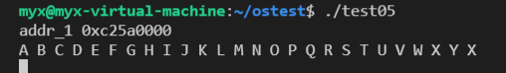
在此显示共享内存段中的内容（此时已经是小写字母）。
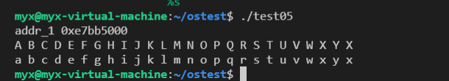

- 实验心得
熟悉了管道通信的理论知识和应用：
管道是半双工的，数据只能向一个方向流动；需要双方通信时，需要建立起两个管道； 单独构成一种独立的文件系统：管道对于管道两端的进程而言，就是一个文件，但它不是普通的文件，它不属于某种文件系统，而是自立门户，单独构成一种文件系统 。
数据的读出和写入：一个进程向管道中写的内容被管道另一端的进程读出。
两进程间要想双向通信，则要通过创建两个管道，并在两进程中正确分配好文件描述符。
熟悉了内存共享机制，进行进程间的通信：
多个进程共享一块存贮空间，诸进程可通过对共享存贮区中的数据进行读和写来实现通信。首先由一个进程创建一个共享内存段，设置大小和访问权限，之后进程即可挂接该存贮段，同时将其映射到自己当前的数据空间中。然后其他的进程在权限许可的情况下，也挂接该存贮段，并将其映射到自己当前的数据空间中。每个进程通过挂接的地址访问共享内存段。当一个进程对共享内存段的操作已经结束时，可以脱接该段。当所有进程都已完成对该共享内存段的操作时，通常由段的创建进程负责将其删除。

